Россия, труд, народовластие, социализм!
КОММУНИСТИЧЕСКАЯ ПАРТИЯ РОССИЙСКОЙ ФЕДЕРАЦИИ
Ц Е Н Т Р А Л Ь Н Ы Й К О М И Т Е Т
Отдел по информационно-аналитической работе и
проведению выборных кампаний

Информационно-политические индексы,
характеризующие деятельность парламентских партий:
печатные СМИ, ТВ, радио, интернет СМИ
– май-июнь 2017 г. (29.05-04.06).

Представленность партий в СМИ

Контент-анализ публикаций СМИ позволил выявить следующую структуру медиа-пространства, в которой действуют парламентские политические партии в конце мая – начале июня 2017 года (табл.1).
Таблица 1
Структура публикаций о парламентских партиях в СМИ
в мае-июне 2017 г.
Партия | Упоминаемость за 22.05-28.05 |  | Упоминаемость за 29.05-04.06 |  | Прирост числа сообщ., % | Медиа-индекс  за 22.05-28.05 |  | Медиа-индекс  за 29.05-04.06 |  | Прирост медиа- индекса (в %)
Партия | Кол-во сообщ. | в % | Кол-во сообщ. | в % | Прирост числа сообщ., % | Показатель | в % | Показатель | в % | Прирост медиа- индекса (в %)
«Единая Россия» | 13738 | 49,89% | 11178 | 49,85% | -0,04% | 79020 | 48,20% | 61072 | 50,90% | 2,70%
КПРФ | 6737 | 24,47% | 5162 | 23,02% | -1,44% | 42414 | 25,87% | 28478 | 23,73% | -2,13%
ЛДПР | 3553 | 12,90% | 3049 | 13,60% | 0,70% | 21893 | 13,35% | 15043 | 12,54% | -0,82%
"Справедливая Россия" | 3509 | 12,74% | 3034 | 13,53% | 0,79% | 20626 | 12,58% | 15392 | 12,83% | 0,25%

Рис. 1
Суммарное распределение публикаций в СМИ за период
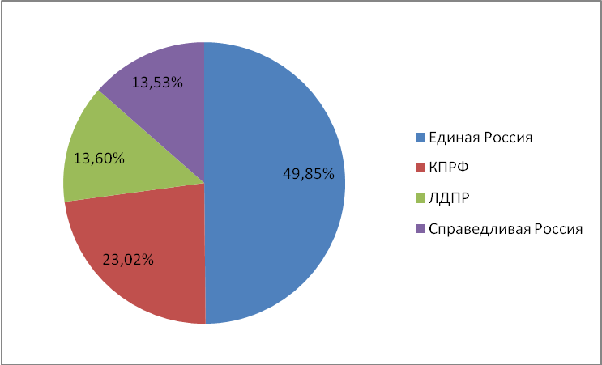

По итогам недели «Единая Россия» удерживает за собой лидерство по упоминаемости, доля её почти не изменилась и составляет 49,85%.
Доля медиа-пространства КПРФ снизилась на 1,4% и составляет 23% (2-е место). Медиа-индекс – также второй.
Показатель упоминаемости ЛДПР немного повысился (до 13,6%). Медиа-индекс – последний в списке.
«Справедливой России» принадлежит 13,5% объема сообщений и 4-е место. Медиа-индекс – на третьем месте.

Парламентские партии в печатных СМИ

Контент-анализ публикаций СМИ с помощью системы «Медиалогия» позволил выявить следующую структуру медиа-пространства печатных СМИ, в которой действуют парламентские политические партии (табл. 2).
Таблица 2
Структура публикаций о парламентских партиях в печатных СМИ
в мае-июне 2017 г.
Партия | Упоминаемость за 22.05-28.05 |  | Упоминаемость за 29.05-04.06 |  | Прирост числа сообщ., % | Медиа-индекс  за 22.05-28.05 |  | Медиа-индекс  за 29.05-04.06 |  | Прирост медиа- индекса (в %)
Партия | Кол-во сообщ. | в % | Кол-во сообщ. | в % | Прирост числа сообщ., % | Показатель | в % | Показатель | в % | Прирост медиа- индекса (в %)
«Единая Россия» | 486 | 44,14% | 577 | 50,13% | 5,99% | 4232 | 35,69% | 4916 | 44,53% | 8,84%
КПРФ | 360 | 32,70% | 339 | 29,45% | -3,24% | 4322 | 36,45% | 4604 | 41,71% | 5,26%
ЛДПР | 121 | 10,99% | 114 | 9,90% | -1,09% | 1772 | 14,94% | 812 | 7,36% | -7,59%
"Справедливая Россия" | 134 | 12,17% | 121 | 10,51% | -1,66% | 1531 | 12,91% | 707 | 6,40% | -6,51%

По присутствию информации в печатных СМИ лидирует «Единая Россия», занимая уже 50% (рост на 6%). Медиа-индекс партии власти – на 1-м месте.
Представленность КПРФ снизилась на 3,2% до 29,5% (2-е место). Медиа-индекс КПРФ занимает 2-е место с четырехкратных отрывом от ЛДПР и «СР», лишь немного не дотягивая до показателя «ЕР».
ЛДПР по упоминаемости в печати вторую неделю занимает 4-е место с 10% (минус 1%). По показателю медиа-индекса ЛДПР – на третьей строчке.
Доля «СР» в печатных публикациях составляет 10,5% (минус 1,6%), 3-е место. По медиа-индексу партия занимает последнюю позицию.

Парламентские партии в сети Интернет

Контент-анализ, проведенный с помощью аналитической системы «Медиалогия», позволил выявить характер пространства, в котором действуют политические партии в сети Интернет (табл. 3).

Таблица 3.
Структура публикаций о парламентских партиях в сети Интернет
в мае-июне 2017 г.
Партия | Упоминаемость за 22.05-28.05 |  | Упоминаемость за 29.05-04.06 |  | Прирост числа сообщ., % | Медиа-индекс  за 22.05-28.05 |  | Медиа-индекс  за 29.05-04.06 |  | Прирост медиа- индекса (в %)
Партия | Кол-во сообщ. | в % | Кол-во сообщ. | в % | Прирост числа сообщ., % | Показатель | в % | Показатель | в % | Прирост медиа- индекса (в %)
«Единая Россия» | 13105 | 50,19% | 10468 | 49,79% | -0,40% | 71860 | 49,70% | 52963 | 51,41% | 1,72%
КПРФ | 6301 | 24,13% | 4790 | 22,78% | -1,35% | 36252 | 25,07% | 23263 | 22,58% | -2,49%
ЛДПР | 3372 | 12,91% | 2884 | 13,72% | 0,80% | 18467 | 12,77% | 12698 | 12,33% | -0,45%
"Справедливая Россия" | 3335 | 12,77% | 2884 | 13,72% | 0,94% | 18011 | 12,46% | 14087 | 13,68% | 1,22%

«Единой России» принадлежит 59,8% интернет-пространства – показатель почти не меняется. Медиа-индекс «ЕР» - на 1-м месте
Вторую строчку занимает КПРФ, которой принадлежит 22,8% упоминаний в интернет-СМИ (снижение на 1,3%). По медиа-индексу в Интернете Компартия занимает 2-е место.
ЛДПР и «СР» делят третье место с 13,7% у каждой партии. По медиа-индексу «СР» занимает третье место, ЛДПР - четвертое.

Парламентские партии на ТВ и радио

Контент-анализ выявил следующую структуру медиа-пространства в федеральном ТВ-эфире и на радио, где упоминались политические партии (табл.4)
Таблица 4
Структура публикаций о партиях на ТВ и радио
в мае-июне 2017 г.
Партия | Упоминаемость за 22.05-28.05 |  | Упоминаемость за 29.05-04.06 |  | Прирост числа сообщ., % | Медиа-индекс  за 22.05-28.05 |  | Медиа-индекс  за 29.05-04.06 |  | Прирост медиа- индекса (в %)
Партия | Кол-во сообщ. | в % | Кол-во сообщ. | в % | Прирост числа сообщ., % | Показатель | в % | Показатель | в % | Прирост медиа- индекса (в %)
«Единая Россия» | 147 | 45,51% | 133 | 54,07% | 8,55% | 2928 | 39,01% | 3193 | 53,80% | 14,79%
КПРФ | 76 | 23,53% | 33 | 13,41% | -10,11% | 1840 | 24,51% | 611 | 10,29% | -14,22%
ЛДПР | 60 | 18,58% | 51 | 20,73% | 2,16% | 1654 | 22,04% | 1533 | 25,83% | 3,79%
"Справедливая Россия" | 40 | 12,38% | 29 | 11,79% | -0,60% | 1084 | 14,44% | 598 | 10,08% | -4,37%

В теле- и радио-эфире позиции партии власти сильно выросли (на 8,5%) до 54%. Медиа-индекс «ЕР» на ТВ – на 1-м месте.
КПРФ – на 3-м месте с 13,4% упоминаний (снижение на 10%). По медиа-индексу КПРФ – на 3-м месте.
ЛДПР по упоминаемости занимает 2-е место с 20,7% (рост на 2,1%), и 2-е – по медиа-индексу.
«Справедливая Россия» - на 4-м месте. Представленность «СР» на ТВ и радио составляет 11,8% (незначительный минус). По медиа-индексу «СР» – на 4-м месте.

Выводы:

- Количество сообщений обо всех партиях уже две недели подряд снижается.
- «Единая Россия» показывает существенный прирост доли на ТВ (8,5%) и в печати (6%). Суммарная доля «ЕР» продолжает составлять половину от всех сообщений о политических партиях.
- Долю упоминаемости КПРФ снижают во всех видах СМИ. Особенно сильно пострадал показатель на ТВ (минус 10%), благодаря чему «жириновцы» вновь заняли 2-е место в этом виде СМИ. Между тем, в печати и Интернете медиа-индекс КПРФ многократно опережает ЛДПР и «СР» и уступает лишь партии власти. Суммарно Компартия – на втором месте.
- ЛДПР немного «выросла» в Интернете и на ТВ, и «просела» в печати. В печати и Интернете партию догоняет «СР», опередившая «жириновцев» по упоминаемости в газетах и журналах. В Интернете партии разделяют третье место, но «СР» обходит ЛДПР по медиа-индексу. В суммарном распределении партии также идут «ноздря в ноздрю».

Материал подготовил: Стрелков Д.А., консультант ЦК КПРФ.
Координатор проекта: Волков Н.Ю., зав. сектором ЦК КПРФ.
Отв. за выпуск: Обухов С.П., Секретарь ЦК КПРФ

